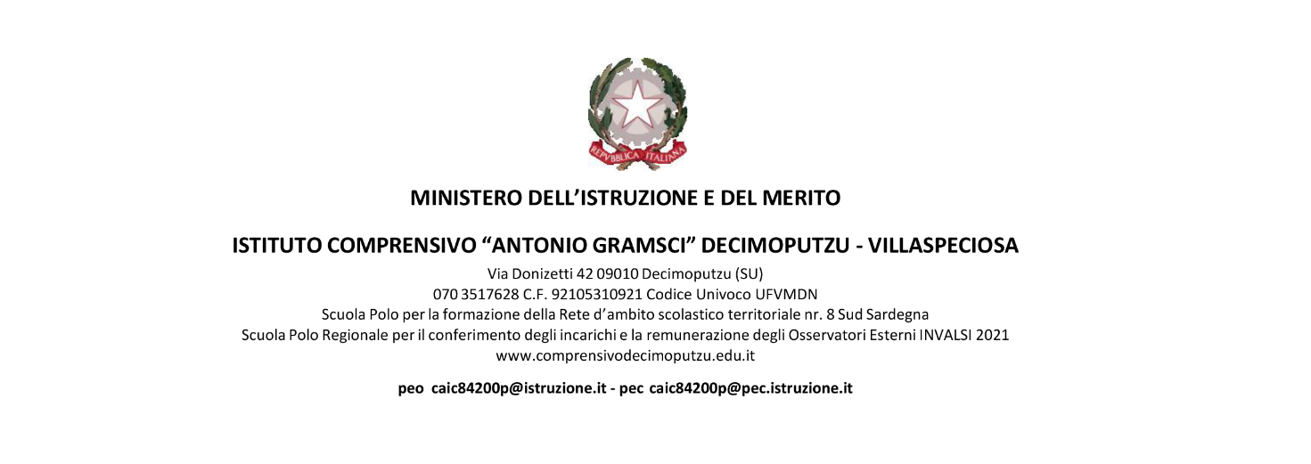
AI GENITORI DELL’ALUNNO
COMUNICAZIONE ALLE FAMIGLIE MONTE ORE ASSENZE
Per alunni a rischio di non validazione dell’Anno Scolastico
Si comunica che suo figlio/a __________________________________ ad oggi _________________ ha maturato ___________ ore di assenza.
Si invitano le SS.LL a garantire una regolare frequenza valida ai fini dell’ammissione alla classe successiva o all’esame di Stato.
Il coordinatore di classe
--------------------------------------------------
Compilazione a cura dei genitori ▼
Alunno_____________________________________ Classe ______________ Sezione ________________
Oggetto: validità dell’A.S. per la valutazione degli alunni nella Scuola Secondaria di I grado.
Il sottoscritto __________________________________________________, genitore dell’alunno, comunica di aver ricevuto in data odierna la comunicazione di cui all’oggetto con la notifica delle ore di assenza maturate da mio/a figlio/a alla data del _____________________ .
Data ________________ Firma leggibile dei genitori
--------------------------------------------------
--------------------------------------------------

da consegnare firmato al docente coordinatore di classe

